EDUARDO NAVE SILVESTRE

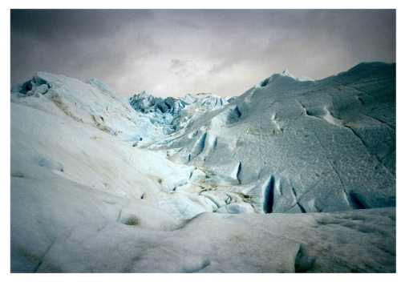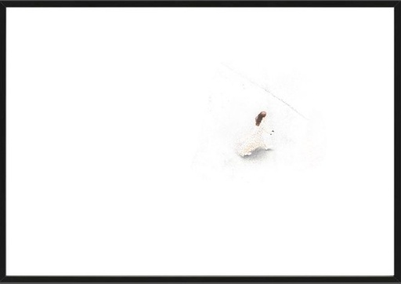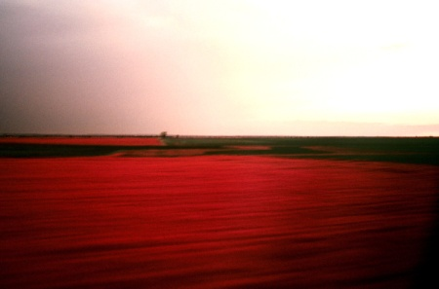

EDUARDO NAVE SILVESTRE



EDUARDO NAVE SILVESTRE



EDUARDO NAVE SILVESTRE


